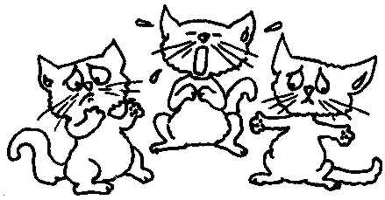
ΤΑ ΑΡΙΘΜΗΤΙΚΑ ΕΠΙΘΕΤΑ
Ονοματεπώνυμο: ___________________________

1. Να γράψεις τους αριθμούς στη σωστή πτώση.
- ____________ μαθητές, (1) _____________σπιτιού
- ____________ σάκες, (12) ______________ μολύβια
- ___________ ανθρώπους, (1)_____________δασκάλας
(9) _____________παιδιών, (100) ____________ ευρώ
(4)_____________ανθρώπων,(3)_______________ ωρών

- Να γράψεις πώς λέγονται με μια λέξη:
  - Η άδεια δέκα ημερών → δεκαήμερη άδεια
  - Το σχήμα που έχει τρεις γωνίες. ………………………………………………………………………………
  - Το μολύβι που έχει δύο χρώματα. ………………………………………………………………………………
  - Η πολυκατοικία που έχει έξι ορόφους. ………………………………………………………………………………
  - Το παιδί ηλικίας δύο χρόνων. ……………………………………………………………………………
  - Η ομάδα που αποτελείται από πέντε άτομα. ………………………………………………………………………………
  - Το άρθρο που έχει δυο στήλες. ………………………………………………………………………………
3. Να γράψεις δίπλα στους αριθμούς τα απόλυτα και τα τακτικά αριθμητικά:
Αριθμοί | Απόλυτα αριθμητικά | Τακτικά αριθμητικά
1 | …………………………… | πρώτος, πρώτη, πρώτο
3 | …………………………… | ……………………………
4 | …………………………… | ……………………………
9 | …………………………… | ……………………………
13 | …………………………… | ……………………………
35 | …………………………… | ……………………………
90 | …………………………… | ……………………………
100 | …………………………… | ……………………………

